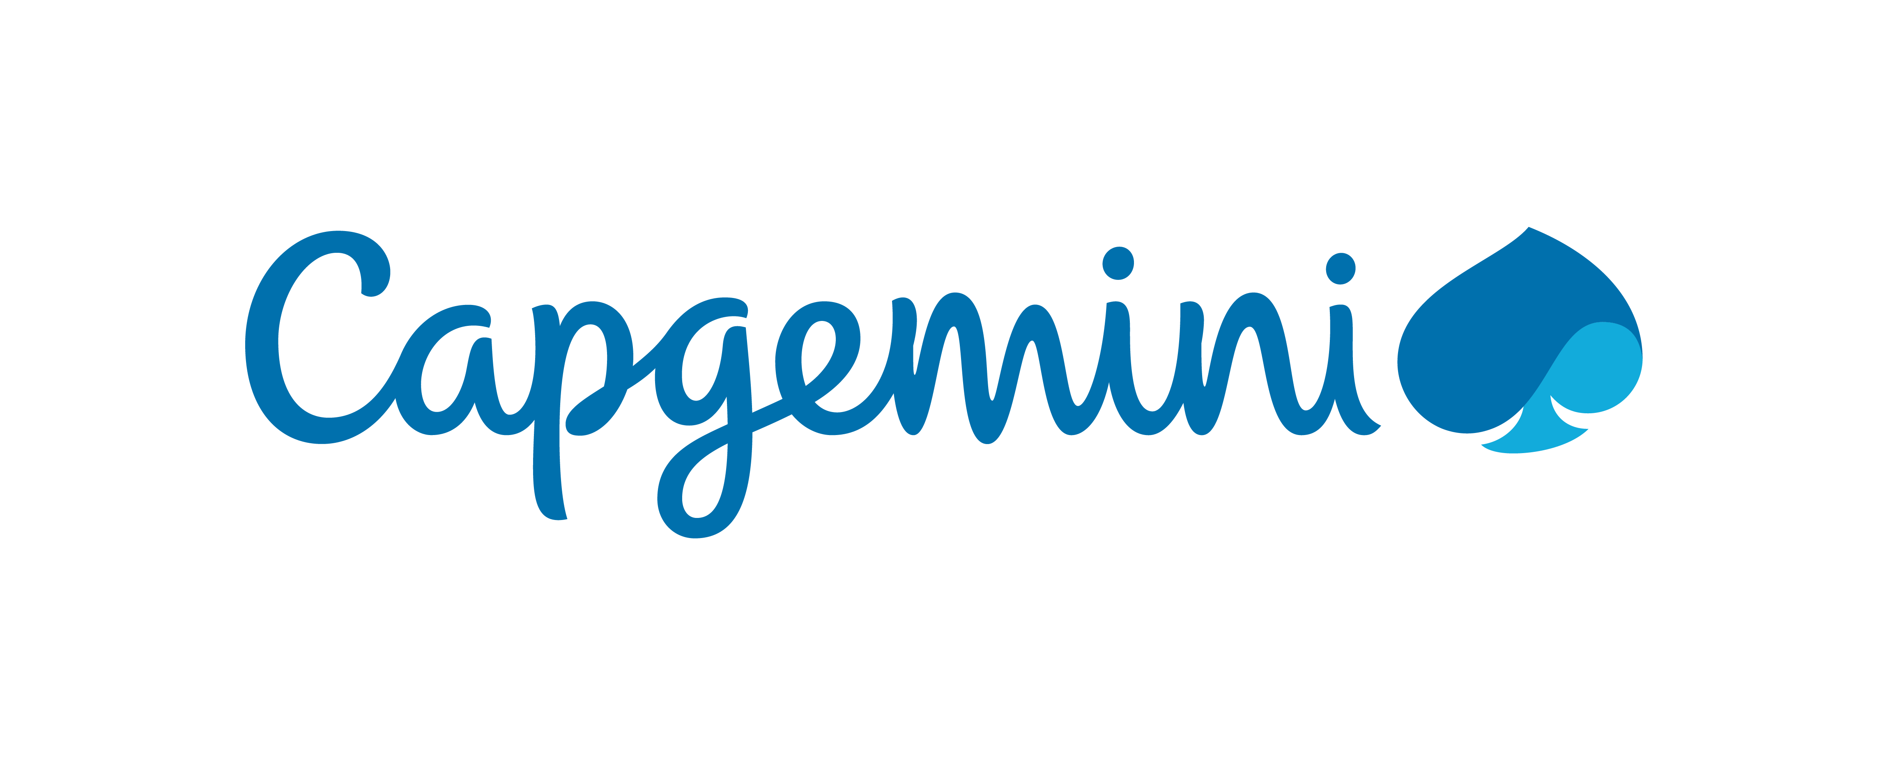
Leader mondiale nei servizi di consulenza e tecnologia, Capgemini è all'avanguardia nell'innovazione per consentire ai suoi clienti di orientarsi al meglio in un mondo costantemente in evoluzione del cloud, del digitale e delle piattaforme. Forte di 50 anni di esperienza e di una profonda conoscenza degli specifici settori di mercato, Capgemini sostiene le organizzazioni nel realizzare le proprie ambizioni di business, offrendo una gamma di servizi che vanno dalla strategia alle operations. Capgemini è mossa dalla convinzione che il valore di business della tecnologia sia creato dalle e attraverso le persone. Con un'organizzazione multiculturale di 200.000 dipendenti presenti in più di 40 paesi nel mondo, nel 2017 il Gruppo Capgemini ha registrato ricavi per 12,8 miliardi di euro.

Visita il nostro sito www.it.capgemini.com. People matter, results count.

Requisiti:
Capgemini è alla ricerca di giovani neolaureati dei corsi di laurea triennale/magistrale in ingegneria informatica e magistrale in ingegneria gestionale, elettronica e telecomunicazioni.
E’ richiesta una buona conoscenza della lingua inglese e del pacchetto office.

Job description:
Software Developer
I candidati prescelti, affiancati da un Tutor aziendale, entreranno a far parte dei nostri team che quotidianamente supportano i nostri clienti nel migliorare il loro posizionamento competitivo sul mercato.
Le aree di inserimento si dividono in:
• IT Consulting;
• Business Information Management;
• Web & Mobile;
• Business Process Management;
• Custom Software Development;
• Application Lifecycle Services;
• Cloud Computing.
Richiesta la conoscenza del linguaggio Java.
Business Analyst Banking_Insurance
I candidati prescelti, affiancati da un Tutor aziendale, entreranno a far parte dei nostri team che quotidianamente supportano i nostri clienti nel migliorare il loro posizionamento competitivo sul mercato Bancario/assicurativo. Le attività principali sono analisi e ridisegno dei processi, supporto alle attività di interfaccia con il business per la definizione dei Business Requirement, di defect management, di pianificazione e gestione delle attività, di PM - PMO e reporting. Interazione con la Governance di progetto per tutti gli allineamenti relativi la Pianificazione delle attività in termini di tempi e costi
Data Scientist
La risorsa entrarà a far parte di un team di progetto e supporterà i processi del cliente occupandosi principalmente di analisi quantitative legate al marketing e di miglioramento dell’utilizzo di tool statistico-matematici (es. R) ed acquisire competenze in ambito predictive analytics.
Business Analyst AX
La risorsa entrarà a far parte di un team di progetto e supporterà i processi del cliente utilizzando il software gestionale Microsoft Dynamics AX. La persona acquisirà la capacità di analizzare il processo di business del Cliente che deve essere supportato dalla soluzione Capgemini, verificandone il fit e qualificando i gaps, proponendo modelli di processo coerenti con le esigenze di business del Cliente e supportati dall’offerta di Capgemini. Sarà in grado di parametrizzare e operare sugli applicativi coerentemente con gli obiettivi e i tempi proposti.
Supporterà il Project Manager per l’individuazione delle innovazioni legate all’introduzione del nuovo
sistema. In particolare il processo di apprendimento sarà focalizzato su una delle seguenti aree: supply chain e logistica di magazzino e logistica distributiva, amministrazione finanza e controllo, crm, produzione, acquisti, vendite

Tipologia contrattuale:
stage/apprendistato

Sede di lavoro: Milano – Roma – Torino - Bologna

Per candidarsi:
inviare il proprio cv aggiornato a maddalena.masciadri@capgemini.com inserendo in oggetto “Rif. Contatto Ufficio Placement Politecnico di Bari” entro il 12 ottobre 2018

Il CV dovrà contenere l’autorizzazione al trattamento dei dati personali ai sensi del D. Lgs. n. 196/2003 ed attestazione di veridicità ai sensi del DPR n.445/2000.
Il presente annuncio è rivolto ad ambo i sessi, ai sensi della normativa vigente.

